


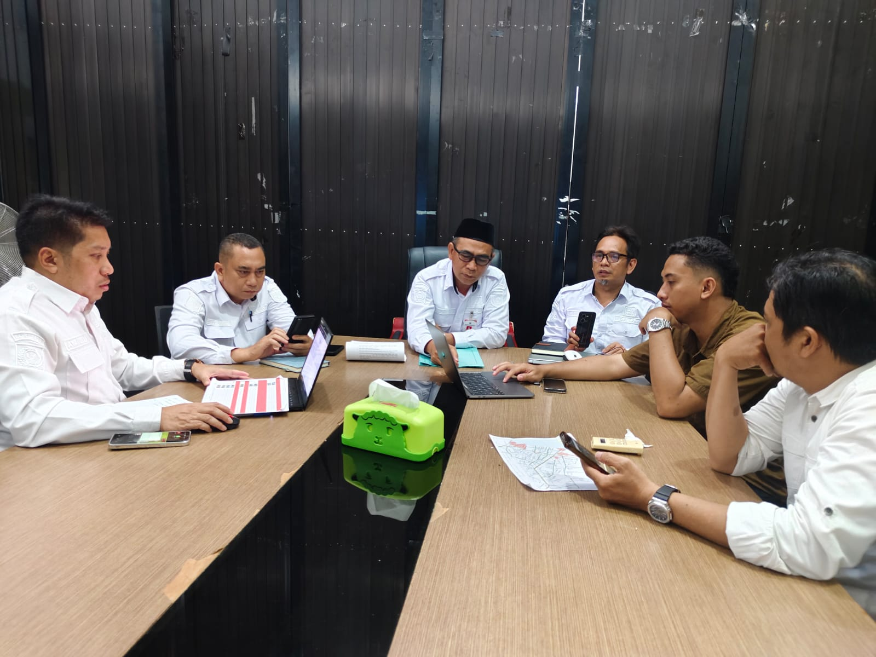

Menerima Koordinasi terkait Database Bupati Tanah Bumbu
Rabu, 18 Februari 2026
Rabu, 18 Februari 2026
, 13 Februari 2026




